数字作品怎样从“创作文件”变成“可核验证据”——腾讯至信链

版权争议首先是证据争议
数字作品传播速度快，侵权取证却要求证据链完整。创作者需要证明原始作品是什么、何时形成、后续发现的侵权页面是什么、取证过程中内容有没有被改变。传统截图虽然直观，却容易面临“何时截取、是否修改”的质疑。

把创作时间与文件特征固化
至信链版权存证将作品文件哈希值上链，并配合可信时间戳。哈希为文件提供可比对的特征，时间戳帮助说明在某个时间点已经存在相应内容；身份和账户信息则把记录与提交主体联系起来。^{[1,3]}

从确权线索到侵权取证
腾讯公开的企鹅号案例中，原创文章在存证后发生侵权，维权过程中法院可核验链上证据。至信链解决方案也强调与司法端的在线核验衔接。由此，平台关注的不只是“存一条记录”，还包括从创作、取证到诉讼核验的证据链。^{[1,2]}

法律判断不能被算法简化
链上证据能提高电子数据完整性和时间证明能力，却不能把复杂版权关系变成“谁先上链谁拥有”。职务作品、合作创作、授权使用、版权转让都需要额外事实。技术最适合解决可验证记录，而不是代替全部法律判断。^{[2,4]}

从创作到维权，中间缺的不是一张截图
创作者完成作品后，可能先保存在本地，再发布到内容平台，随后被其他账号转载或二次加工。真正进入诉讼时，需要证明的不只是“网上存在相似内容”，还要说明自己的作品形成在先、被诉页面在什么时间存在、取证内容在保存后没有被修改。多个时间点和多个电子对象共同组成证据链。^{[1,2,3]}
至信链把作品存证和侵权取证纳入同一类可信电子证据逻辑。文件哈希用于校验内容完整性，可信时间用于证明某个时间点已经存在相应记录，实名身份或账户信息用于关联提交主体，司法端核验则让法院能够重新验证链上记录，而不是只相信平台自己出具的说明。^{[1,2,3]}

为什么不能把原作品全部公开上链
版权作品本身可能具有商业价值，高清视频、音乐工程文件也非常大。把原始文件直接写入共享链既不经济，也可能造成泄密。更常见的思路是保存哈希、时间和必要元数据，原始文件在受控存储中保留。发生争议时重新计算哈希，即可核对提交文件与原存证对象是否一致。^{[1,3]}
这说明区块链存证的核心不是“链上存越多越可信”，而是选择最能支撑完整性和时间证明的关键数据。数据最小化也有助于降低隐私和存储成本。^{[1,3]}

证据链如何进入司法过程
电子证据最终是否被采信，取决于法院对来源、生成过程、完整性和关联性的综合判断。至信链公开方案强调公信节点和司法核验接口，就是为了使链上记录能够被第三方独立验证。^{[2,4]}
因此，区块链平台不能只建立企业自己的私有数据库再宣称“不可篡改”。真正具有证明力的设计需要考虑谁参与见证、如何验证时间与身份、法院如何读取和复核，以及链外证据如何与链上摘要对应。^{[2,4]}

版权归属仍然需要回到法律关系
一个作品可能由多人共同创作，也可能由员工在职务中完成，还可能已经通过合同转让。链上最早存证只能成为事实线索，不能自动覆盖这些法律关系。^{[2,4]}
因此，数字版权场景最适合建立一个清晰边界：区块链擅长回答“某个账户在某个时间提交了什么内容、以后是否变化”，权利归属则需要合同、创作事实和法律规则共同判断。^{[2,4]}

业务关系
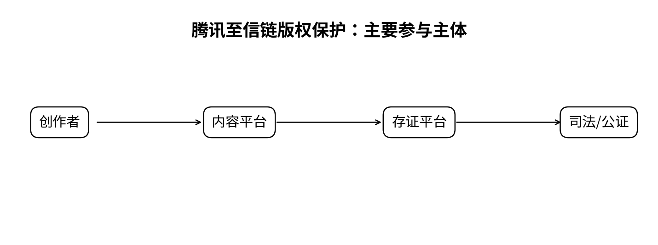
图1 主要参与主体与业务关系（根据公开资料整理）

关键事件
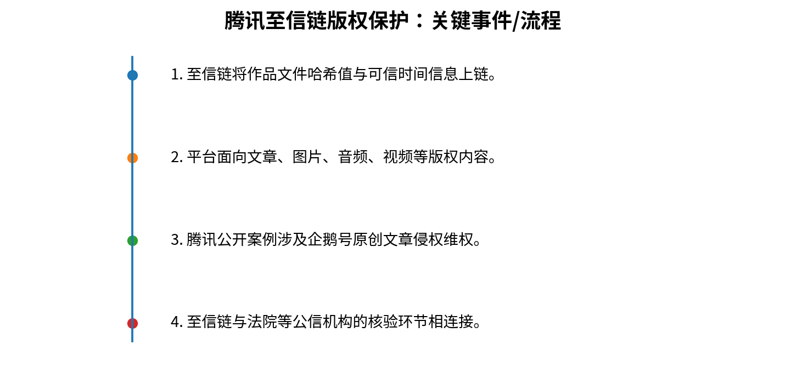
图2 关键事件与业务演进（根据公开资料整理）

问题仍在
数字作品生命周期中，哪些环节需要记录，哪些证据才能在争议发生后被核验？

参考资料
[1] 腾讯云. 至信链版权存证[EB/OL]. https://cloud.tencent.com/product/copyrightdeposit
[2] 腾讯云. 至信链可信存证解决方案[EB/OL]. https://cloud.tencent.com/solution/tb-assurance
[3] 腾讯云文档. 至信链版权存证产品简介[EB/OL]. https://cloud.tencent.com/document/product/1505/62890
[4] 腾讯云. 至信链[EB/OL]. https://cloud.tencent.com/product/zxl

